Con la finalidad de mantener vivas las tradiciones nacionales, así como de fomentar la lectura y escritura en familia, la EST 99 a través del programa de Fomento a la Lectura y la Escritura, convoca al Concurso “Calaveras literarias 2016”, bajo las siguientes:
BASES:
- Podrán participar en este concurso los familiares directos de los alumnos inscritos en el plantel en el presente ciclo escolar 2016-2017.
- Se entiende por familiar directo el consanguíneo: madre, padre, abuelo, abuela, tío(a) -hermano(a) de padre o madre- hermano(a) mayor de 18 años.
- Se deberá demostrar la consanguineidad con el alumno mediante algún documento probatorio.
- Participarán en categoría única: familiares directos.
- El texto hará referencia a un personaje escolar:
- Personal del plantel: un maestro(a) en activo o recientemente jubilado(a), personal directivo (director, subdirector, etc.), personal administrativo o de intendencia.
- Un grupo escolar de cualquier grado.
- Las calaveritas deberán ser de carácter tradicional: hacer referencia al personaje con relación a la muerte, las características que le definen y ajustarse a la rima. (ver apoyo informativo anexo)
- Los textos deberán ser de su autoría e inéditos. Se participará con un solo texto.
- El texto se escribirá en un mínimo de 8 versos y un máximo de 24.
- El texto se presentará en una hoja tamaño carta, con letra arial de 12 puntos, a espacio sencillo entre versos y doble entre estrofas.
- Se distribuirá de la siguiente manera el contenido de la hoja:
- Título de la calaverita: hasta arriba, centrado y en negritas.
- Contenido: desarrollo de la calaverita literaria, cuidando la y la ortografía.
- Datos de identificación: en la parte inferior se responderá lo siguiente:
-Nombre del autor:
-Nombre del alumno, comenzando por apellidos:
-Grupo:
-Relación de consanguineidad con el alumno:
- Adicionalmente, se entregará una fotocopia del documento probatorio de la relación familiar.
- Los trabajos deberán entregarse los días 24 al 26 de octubre de 2016 con su profesor(a) tutor(a).
- Los profesores tutores harán una preselección de dos trabajos por grupo y entregarán todos los trabajos participantes el día 28 de octubre de 2016 en Reunión de CTE.
- Se tomará en cuenta la originalidad, creatividad, coherencia, uso de las características tradicionales, redacción.

PREMIACIÓN:
- La participación en el concurso tendrá un valor de 2 liberpuntos.
- Formar parte de la preselección del docente tutor valdrá 3 liberpuntos.
- Habrá tres ganadores, los cuales obtendrán indistintamente 5 liberpuntos.
- Podrá declararse desierto el concurso.
- Los liberpuntos serán considerados para el punto extra del segundo bimestre.
- Los trabajos ganadores se publicarán en el periódico mural, en la página web del programa, en el grupo de Facebook del programa y en la gaceta escolar el día 11 de noviembre de 2016 durante el festival por el “Día nacional del libro”.
- Se entregará diploma en la ceremonia correspondiente.

Apoyo informativo
- Estrofa: conjunto de versos con una relación de rima entre sí.
- Verso: cada una de las líneas que integran una estrofa. De acuerdo con la cantidad de sílabas se clasifican en heptasílabos (7 sílabas), octosílabos (8), endecasílabos (11), etc.
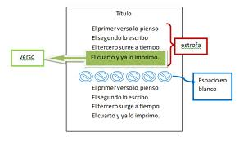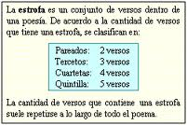
- Métrica: Es la medida en sílabas que tiene cada verso.
Si el verso termina en palabra:
-Aguda, la última sílaba vale por dos.
-Esdrújula, las dos últimas sílabas valen por una.
-El hiato es la unión de dos vocales de palabras diferentes, que se cuentan por una.
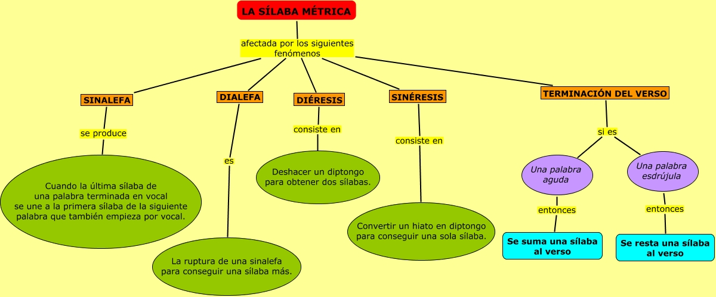
- La rima: es el parecido en las terminaciones de los versos.
-Rima Consonante: cuando riman vocales y consonantes.
-Rima Asonante: cuando riman sólo vocales.
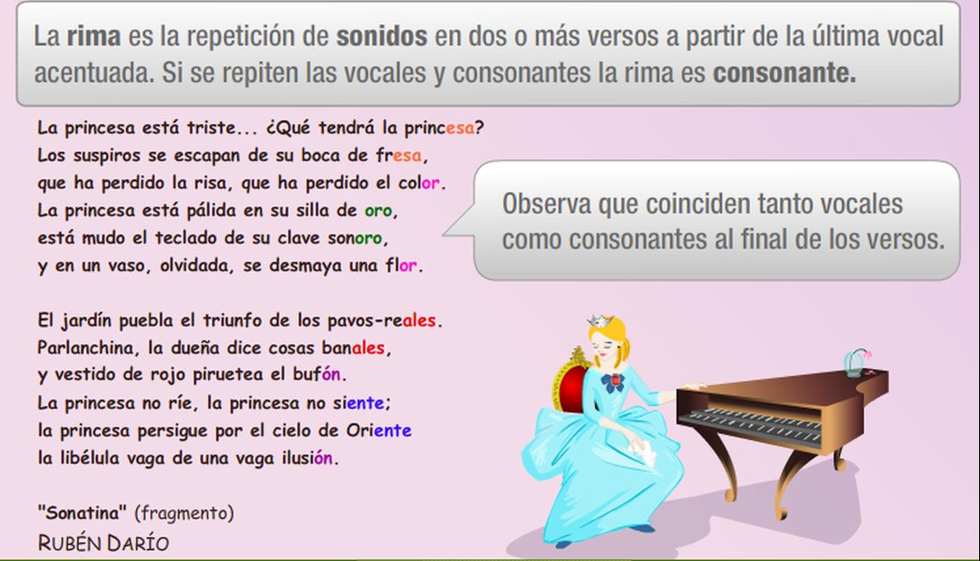

- Por su orden, en:
-Rima abrazada: abba, cddc; ABBA, CDDC
-Rima encadenada o cruzada: abab, cdcd; ABAB, CDCD
-Rima gemela: aa, bb, cc, dd
-Rima continua: aaaa
